COMMUNIQUÉ DE PRESSE

Dyson Supersonic :
La diversité capillaire, une nouvelle priorité pour Dyson

Zurich, le 21 août 2019 - Avec le lancement aujourd'hui de nouveaux accessoires, Dyson renforce son engagement à développer des embouts répondant aux besoins de différents types de cheveux, tout en continuant à assurer un style de précision et une protection de la santé capillaire.

En 2016, Dyson a fait ses premiers pas dans le monde de la beauté avec le sèche-cheveux Dyson Supersonic. En tant que société de technologie, Dyson n’était pas forcément attendu sur le marché de la beauté. Aujourd’hui, l’appareil est utilisé par les coiffeurs les plus convoités de la planète et continue de fasciner le grand public.

Depuis son lancement, Dyson a continué d'approfondir ses recherches et ses connaissances sur la science capillaire en développant ses laboratoires de recherche à travers le monde dans le but de comprendre les nuances des différents types de cheveux. Cette nouveauté est née de la volonté de James Dyson de faire du sèche-cheveux Dyson Supersonic, un outil de coiffage de précision tout en continuant à protéger les cheveux des dommages de la chaleur extrême, qu’ils soient raides, ondulés, bouclés ou crépus ou même colorés.

Les nouveaux accessoires Dyson
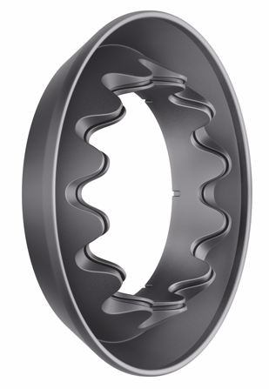
- Embout de séchage doux : Conçu pour un coiffage rapide et délicat des cheveux fins sur cuir chevelu sensible, il préserve leur brillance naturelle. Cet embout de séchage doux offre un flux d'air plus doux, plus diffus tout en permettant un séchage rapide. Tout comme le Dyson Airwrap, cet accessoire bénéficie de l'effet Coanda. Il s'adapte à l'appareil pour élargir le flux d'air afin de donner une sensation de température plus basse sur le cuir chevelu, pour un séchage plus délicat.
Il conserve donc la même quantité d'énergie en diffusant l'air sur une plus grande surface. Cela permet à l'utilisateur de bénéficier des mêmes performances de l’appareil. En maintenant des températures plus basses, l'embout pour séchage délicat prévient toute décoloration en gardant votre couleur plus vive plus longtemps.

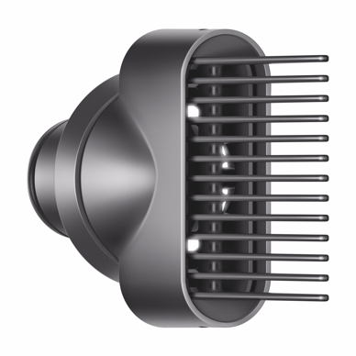
- Peigne à dents larges : Conçu pour les cheveux bouclés et crépus,
le nouveau peigne à dents larges permet de donner de la forme et créer du volume à partir des racines, ou de détendre les cheveux en les séchant. Parfois, les peignes classiques sont limités en termes de coiffures, ils peuvent faire mal ou abîmer les cheveux. Ils manquent également de robustesse.
- Les dents sont larges permettant un champ d'action optimal tout en restant délicates. Cela confère un équilibre de répartition du flux d'air sur l'ensemble de l'accessoire. L'accessoire évite toute douleur tout en permettant un séchage uniforme.

- Ses dents sont maintenues ensemble grâce à une barre de torsion flexible. Il en résulte un démêlage efficace, car les dents suivent naturellement la forme du cuir chevelu.

Disponibilité
Les accessoires pour le Dyson Supersonic sont disponible à partir de CHF 39,- en noir/anthracite/ violet sur dyson.ch. Garantie de 2 ans sur le matériel et les réparations.

Plus d'informations sur le sèche-cheveux Dyson Supersonic
- Moteur numérique Dyson V9
Le sèche-cheveux Dyson Supersonic est alimenté par le moteur numérique Dyson V9. Celui-ci a été breveté et créé par Dyson spécialement pour cet appareil. Il s'agit de l'un des moteurs numériques Dyson les plus petits, les plus légers et les plus avancés. Le moteur numérique Dyson est conçu pour être assez puissant tout en restant compact pour pouvoir être tenu dans le manche plutôt que dans la tête de l’appareil afin d’optimiser la prise en main et son équilibre.

- Permet de protéger l'éclat naturel
La plupart des sèche-cheveux classiques peuvent atteindre des températures extrêmes. Ces chaleurs extrêmes peuvent abîmer les cheveux et leur faire perdre leur éclat naturel. Equipé d’un contrôle intelligent de la chaleur, le sèche-cheveux Dyson Supersonic empêche toute exposition à des températures excessives et protège la brillance de la fibre. Une thermistance à billes de verre mesure la température 40 fois par seconde et transmet ces données au microprocesseur qui commande intelligemment l'élément chauffant breveté.

- Rapide et précis
Le sèche-cheveux Dyson Supersonic utilise la technologie brevetée Dyson Air Multiplier. Le volume d'air aspiré dans le moteur est amplifié par trois grâce à cette technologie et produit un jet d'air de haute pression et à haute vitesse.

Certains sèche-cheveux classiques, peuvent avoir un flux d’air puissant mais pas forcément contrôlé. Le sèche-cheveux Dyson Supersonic crée un jet d'air concentré, à un angle de 20° pour un séchage et un coiffage contrôlé et précis. Il vous permet ainsi de sécher et de coiffer en même temps.

- Ingénierie acoustique
Une équipe d'ingénieurs aéro-acoustiques Dyson a cherché à comprendre comment optimiser l'acoustique de cet appareil. En utilisant une turbine à flux axial à l'intérieur du moteur, ils ont simplifié le cheminement de l'air, réduisant ainsi les turbulences et tourbillons. En équipant la turbine du moteur de 13 lames au lieu des 11 habituelles, les ingénieurs de Dyson ont ajusté la fréquence sonore au-delà de la plage audible pour l'homme.

- Réglages et accessoires
Le sèche-cheveux Dyson Supersonic possède quatre réglages de chaleur dont un mode froid, et trois réglages de débit d'air. Pour plus de confort, chaque accessoire dispose d’une double paroi pour que les surfaces de l'accessoire restent froides. Magnétique, chaque embout est facile à emboîter et à ajuster.

Informations générales
- Dyson a investi presque 100 millions £ (119 millions de francs suisses) dans le développement du sèche-cheveux Dyson Supersonic et du lisseur-boucleur Dyson Airwrap
- 600 prototypes
- Plus de 100 brevets en instance
- 4 années de développement
- 103 ingénieurs

Contact Média
Naemi Heiniger, +41 (0) 44 200 30 73, naemi.heiniger@dyson.com, www.dyson.ch

À propos de Dyson
- 2,5 milliards £ (3 milliards de francs suisses) d'investissement dans la conception des technologies du futur - 1 milliard £ (1,2 milliards de francs suisses) dans la technologie de batterie
- Dyson est maintenant présent dans 82 marchés du monde
- Dyson emploie 12’000 personnes dans le monde, dont 4’368 au Royaume-Uni
- Dyson emploie 5’800 ingénieurs et scientifiques

